УВОД
У овом раду бавимо се процесом регулације нивоа течности у неком резервоару, објекат регулације је резервоар, а регулисана величина ниво воде.Мерни претварач нивоа течности је пловак са тегом који је повезан са клизачем потенциометра који представља мерни давач. Са променом нивоа воде мења се положај пловка и тиме се тег помера, па смо тако промену нивоа претворили у промену положаја. Са променом положаја пловка, тј. тега помера се и клизач на потенциометру чиме се мења напон на потенцијометру, па смо тако промену нивоа претворили у промену положаја, а затим у промену напона, тј. тренутни ниво у резервоару смо претровили у једносмерни напонски сигнал.Сигнал са потенциометра као информацију о нивоу воде водимо на други улаз ПЛЦ-а. ПЛЦ има улогу детектора сигнала грешке, претварача задате вредности и регулатора.У зависности од нивоа воде, задате вредности нивоа, као и од одступања од те вредности ПЛЦ ће давати одговарајуце напонске импулсе на излазима 3,4,5 и 6 којима ће активирати одговарајуће релее на тим излазима који доводе напон на мотор. У зависности од предзнака доведеног напона на мотор који представља погонски уредјај, он ће се окретати у једну или другу страну, отварати или затварати вентил у цевима које су повезане са резервоаром. Вентил представља извршни орган и као такав омогућава пуњење или пражњење резервоара чиме
смо регулисали ниво течности у резервоару.

Електрична шема везе
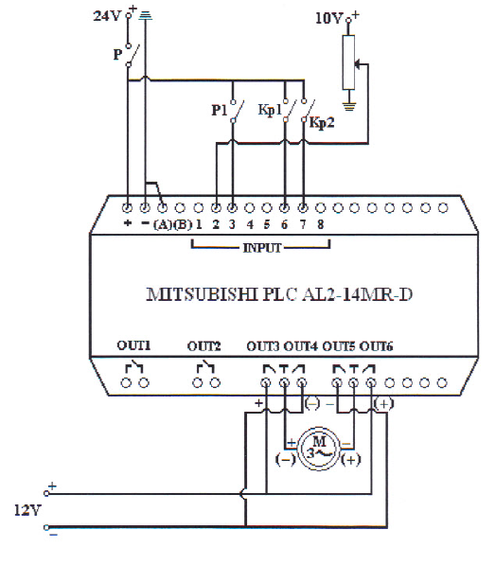
Коментар

Као регулатор, детектор сигнала грешке и компаратор користи се програмабилни логички контролер ПЛЦ за који пишемо програм са ледер дијаграмима који је приказан на претходној слици. Програм пишемо у Митсубишијевом Алфа програму на рачунару и ПЛЦ повезујемо са рацунаром преко серијског порта како би могао да изврши овај програм. Пре свега да би програм могао да се извршава и да би ПЛЦ могао да обезбеди одговарајуће излазе на основу програма и регулише процес прекидач који се доводи на улаз 3 мора бити укључен јер пошто се тај улаз води на оба „И“ кола у програму ако он није укључен „И” кола су затворена и не долази до регулације.На други улаз ПЛЦа доводимо једносмерни сигнал од 0 V до 10 V са потенциометарског давача који нам представља тренутну вредност нивоа течности у резервоару.Тај сигнал који ПЛЦ претвара у дигитални број даље водимо на компаратор који је приказан блоком Б22 и који има улогу детектора сигнала греске и додатног регулационог органа.Компаратор пореди ту вредност са задатом вредносшћу коју добија са бројача, а која представља тренутно стање бројача.Задату вредност задајемо преко тастера на самом ПЛЦу које смо у програму приказали као блокове К05 и К06. При држању тих тастера стартују се генератори импулса које представљају блокови Б01 и Б02 којима смо ми сами задали периоду тј. , дузину трајања импулса и паузе. Блок Б01 који је повезан на тастер К05 води се на УП каунтер док се блок за генератор импулса Б02 који је повезан за блок К06 који представља тастер води на ДОWН каунтер.Тиме смо омогуцили да при држању једног тастера бројач броји импулсе у једну страну(повећава) чиме повецавамо задату вредност нивоа, а при држању другог тастера бројач броји у другу страну(смањује) чиме смањујемо задату вредност нивоа.Компаратор који пореди задату са стварном вредношћу и који је повезан на блокове Б06 и Б05 који представљају логичка „И“ кола на свом излазу даје логичку јединицу ако је тренутна вредност већа од задате вредности.На улазе 6 и 7 доводимо сигнале са крајњих прекидача вентила који представљају помоћне регулационе елементе и који имају вредност логичке јединице ако је вентил потпуно отворен или затворен.Предпоставимо да је резевроар празан и да је потребно да се напуни до задате вредности. Тада је тренутна вредност мања од задате вредности и компаратор даје на свом излазу логичку 0 која се води на „И“ кола Б05 и Б08.У том слуцају је вентил у потпуности затворен и прекидач И06 је укључен и постављен на вредност логичке 0. Водимо се негативном логиком да прекидачи који су затворени преко „НИ“ кола отварају „И“ кола омогућавајући да се одговарајући релеи отворе и покрену мотор у одређену страну.У овом случају улаз И07 који даје логицку 0 се води на „НИ“ коло које је представљено блоком Б06 на чијем излазу добијамо логичку 1 која заједно са логичком 1 која се доводи преко „НИ“ кола Б07 које је инвертовало логичку 0 компаратора отвара „И“ коло Б08 које активира релее прикључене на излазе ПЛЦа 04 и 06.Ти релеи доводе напон од 12 V на једносмерни мотор који ће отварати вентил и искључити прекидач И07 када мотор додје у потпуно отворен положај. Када вентил дође у потпуно отворени положај, мотор се искључује јер се прекидач И07 искључио а вредност на компаратору је и даље логицка 0 па су оба И кола затворена.Тек када се ниво воде у резервоару изједначи са задатом вредношћу компаратор ће на свом излазу дати логичку 1 која ће заједно са логичком 0 која је инвертована са улаза И06 отворити логичко „И“ колко Б05 које омогућава да се релеи на излазима 03 И 05 отворе и доведу напон од 12 V на мотор који ће затворити вентил. На тај нацин смо изврсили процесс аутоматкске регулације нивоа течности у резервоару помоцу ПЛЦа.За супротни случај када је тренутна вредност нивоа течности већа од задате извршава се обрнута логика. Прекидач са вентила који сигнализира питпуну отвореност вентила и који се доводи на улаз И07 је активиран, а прекидач који се доводи на улаз И06 није.Компаратор даје на свом излазу логичку 1 јер је тренутна вредност већа од задате па ће се у одговарајућим тренуцима када се вентил отвара или затвара активирати супротна логичка „И“ кола у односу на претходни слуцај али је процес регулације исти.
Поставили смо и дисплеје у виду блокова Б03, Б04, Б012 И Б013 како би омогућили праћење тренутне и задате вредности графички и бројчано.

